Міністерство Освіти І НАУКИ України
Національний університет "Львівська політехніка"

Інститут КНІТ
Кафедра ПЗ

ЗВІТ
До лабораторної роботи № 7
На тему: “Індекси у плані виконання запитів”
З дисципліни: “Бази даних”

Лектор:
асист. каф. ПЗ
Білоіваненко М.В.

Виконала:
ст. гр. ПЗ-33
Юшкевич А. І.

Прийняла:
ст. викл. каф. ПЗ
Майхер В.Ю.

« ____ » ________ 2024 р.
∑= _____ .

Львів – 2024
Тема роботи: Індекси у плані виконання запитів.
Мета роботи:
- Аналіз побудованого СУБД плану виконання запитів на вибірку.
- Оцінка обчислювальної вартості та часу виконання операцій при отриманні запитуваних даних таблиць.
- Методи об’єднання даних із джерел рівня фізичного зберігання при формуванні результатів вибірки.
- Підвищення ефективності запитів. Індексація колонок зовнішніх ключів. Аналіз типових умов відбору рядків для визначення індексів.
- Застосування різних операторів в предикатах при наявності індексів.
- Ознайомлення із засобами повнотекстового пошуку в реляційних БД.
TЕОРЕТИЧНІ ВІДОМОСТІ

Для встановлення, які індекси автоматично створюються при описі обмежень цілісності таблиці, слід використати відповідний системний каталог. Кожна СУБД має особливості при визначенні типів таких індексів. Загальної практикою є побудова індексів для PRIMARY KEY та QNIQUE.
Вміст плану виконання вибірки суттєво відрізняється на різних СУБД, залежить від запитуваного рівня деталізації командою EXPLAIN. В цілому, наведена інформація буде містити умови відбору рядків, назви використаних індексів, обрані джерела фізичного рівня зберігання даних (перебір рядків купи, пошук за індексом, додаткові сторінки), способи об’єднання даних із різних джерел, оцінку вартості операцій та інше.
При аналізі об’єднання даних важливо відзначати, який підхід використовуються у наданому плані виконання: простий внутрішній цикл за рядками (nested loop), співставлення за бітовою картою (bitmap scan), за тимчасовою хеш-таблицею (hash join), обробка впорядкованих рядків (merge join). Інколи це залежіть від джерела, з якого обираються дані.
Сортування результату вибірки за вимогою клаузи ORDER BY виконується додатковою операцією або, якщо є індекс для відповідної колонки та присутнє обмеження кількості рядків в LIMIT, буде наслідком впорядкованого обходу за цім індексом.
Виконання типового з’єднання таблиць не завжди використовує індекси, задані на колонках первинного чи зовнішнього ключів. Це може залежати від наявності додаткових умов відбору, більш доцільних індексів або інших особливостей, визначених запитом та характеристиками даних, що зберігаються. СУБД будує найшвидший план с урахуванням всіх обставин.
Статистичні характеристики даних (найчастіші значення, коефіцієнт унікальності, дисперсія, кореляція) в проіндексованих колонках підраховуються СУБД автоматично. Інколи після створення індексу необхідно оновити ці показники командою ANALYZE, щоб індекс був врахований при побудові оптимальних планів виконання.
Комплексний індекс задається на декількох колонках таблиці або простих виразах (регулярних функціях). Від надає можливість швидкого пошуку рядків за операціями порівняння на всіх включених колонках, об’єднаних через AND. Важливою є послідовність визначення колонок, коли в запитах на вибірку присутні оператори < та >, реалізація яких фактично виконує впорядкований обхід за індексом.
Для пришвидшення збору даних в індекс можна включити додаткові колонки таблиці, які не будуть приймати участь в операціях пошуку. Це створює копію значень із відповідних рядків таблиці. Таким чином вибірка і основних колонок індексу з умовами пошуку, і цих додаткових колонок не потребує зчитування сторінок з повними даними рядків.
Багатозначний або інвертований індекс використовується для типів даних, які зберігають композитне значення (множина, масив, структурований документ). Такий індекс дозволяє швидко об’єднати результати пошуку рядків, що відповідають декільком умовам на 1 визначену колонку, тобто одразу містять декілька запитуваних значень.
Наприклад, при реалізації текстового пошуку символьний рядок розбивається на слова (токени), які подаються як масив. Створення інвертованого індексу за таким масивом дає можливість ефективно обирати рядки таблиці, де в тексті записано декілька визначених слів.
Окремі СУБД реалізують приведення слів до початкової форми, щоб при пошуку враховувалась лише основа. Також існує підхід розбиття вхідної символьної стрічки на триграми (послідовності із 3 символів). Пошук виконується за умовою наявності всіх триграм, сформованих за запитом, та вимогою збереження їхньої послідовності. В такому випадку індекс також містить дані про початкові позиції триграм.
Заключна частина звіту містить висновки по темі роботи, власні думки або важливі спостереження, отримані при виконанні завдань.
ЗАВДАННЯ
№ | Склад роботи | Форма звіту
1 | Встановити, які індекси для таблиць ПО додаються СУБД автоматично відповідно до опису обмежень цілісності | Навести типи обмеження цілісності, назви та визначення зв’язаних індексів
2 | Проаналізувати плани виконання вибірки з 1 таблиці з умовами відбору, що шукають дані перебором та за індексом. Встановити назви операцій СУБД для отримання значень при формуванні рядків результату | Навести назви деяких операцій, які відзначені в плані виконання при отриманні даних таблиць без та з індексами
3 | Для 1 проіндексованої колонки отримати плани виконання вибірки з предикатами =, !=, <, >, BETWEEN, IN або їхнім поєднанням за допомогою OR та AND. Проаналізувати способи об’єднання даних, отриманих різними операціями | Навести назви деяких операцій за планом виконання, які реалізують об’єднання даних при формуванні результату
4 | Проаналізувати плани виконання для запитів із з’єднанням декількох таблиць без додаткових фільтрів.  Додати індекси на колонки зовнішніх ключів і порівняти плани виконання тих самих запитів, спираючись на наведені показники обчислювальної складності | Привести щонайменше 3 запити та відповідні скріни із результатами побудованих СУБД планів виконання.  Визначити запит, для якого індексація колонки зовнішнього ключа привела до оптимізації вибірки
5 | Проаналізувати плани виконання для запитів із JOIN, які мають задані  літерали в умові WHERE.  Знайти такі комбінації значень та/або предикатів умови, щоб існуючий індекс на колонках первинного чи зовнішнього ключа вже не застосовувався | Привести щонайменше 3 запити та відповідні скріни із  результатами побудованих СУБД планів виконання.  Описати приклад, як наявність індексу впливає на ефективність групування і сортування за визначеною колонкою.  Визначити вартість операції сортування даних у порівнянні із простим виведенням вмісту таблиці
6 | Проаналізувати плани виконання, коли в код запитів на вибірку додаються клаузи GROUP BY, ORDER BY, LIMIT (TOP).  Оцінити складність операцій пошуку рядків за індексом за умовою, пошуку перебором за умовою, сортування та групування
7 | Встановити таблиці, які будуть мати велику кількість рядків або постійний приріст при експлуатації БД. Визначити колонки, для яких створення індексів пришвидшить типову вибірку даних при реалізації бізнес-процесів ПО.  Створити 3 індекси на визначені колонки для підвищення ефективності запитів | Навести обґрунтування, чому створення певних індексів пришвидшить опрацювання типової вибірки.  Привести 1 запит на вибірку, що за планом виконання використовує індекс на  колонках, які не є реляційними ключами
8 | Створити 1 комплексний індекс, 1 індекс типа HASH із доданою колонкою, 1 індекс на функцію (визначити автоматично обчислювальну колонку, якщо СУБД не підтримує такі індекси).  Встановити факт їхнього використання за планами виконання | Привести 3 команди на створення відповідних іменованих індексів.  Привести 3 запити на отримання планів виконання, в яких зазначено посилання на створені індекси
9 | Використати наявний в обраній СУБД механізм ефективного повнотекстового пошуку за 1 колонкою типу TEXT.  Виконати запит на вибірку, якій демонструє застосування цього механізму для пошуку слова або фрази.  Встановити фактичну оцінку часу та обчислювальну складність виконання вибірки з ідентичною умовою до та після створення індексу | Стисло описати принцип роботи механізму повнотекстового пошуку.  Привести запити і необхідні скріни, що підтверджують використання відповідного індексу.  Навести висновок щодо оцінки часу пошуку при масштабуванні об’ємів даних

ХІД ВИКОНАННЯ
Завдання 1: Аналіз автоматично створених індексів
- Перегляд автоматично створених індексів:
  - Перегляд структури кожної таблиці БД для виявлення обмежень цілісності (наприклад, PRIMARY KEY, FOREIGN KEY, UNIQUE).
  - Запуск команди перегляду індексів для кожної таблиці:
SELECT
tablename,
indexname,
indexdef
FROM
pg_indexes
WHERE schemaname = 'public';
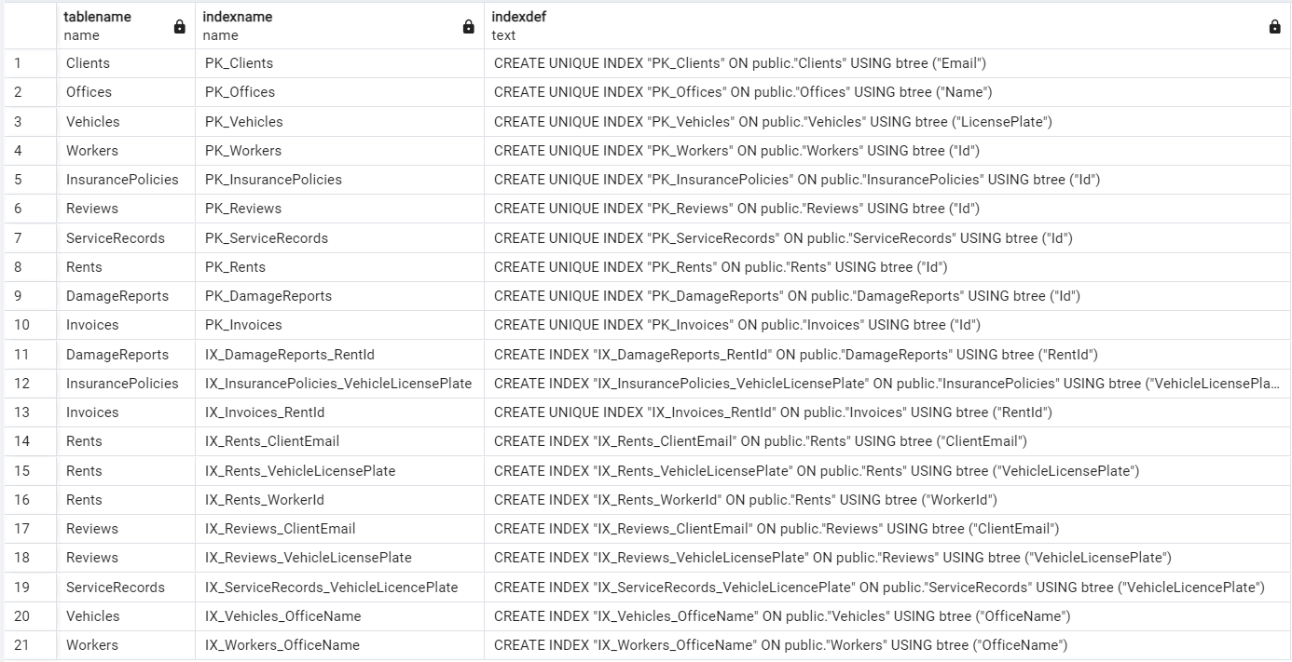
Рис. 1. Список автоматично створених індексів

Завдання 2: Порівняння вибірки з використанням індексу та без нього
- Запит з умовою, яка використовує індекс:
EXPLAIN ANALYZE
SELECT * FROM "Rents" WHERE "Id" = uuid('0fa520f5-fdad-4506-9d5b-dd42f2cf85ac');
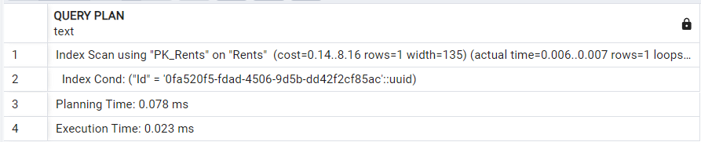
Рис. 2. План запиту з використанням індексу

- Запит без використання індексу (Повний перебір)
EXPLAIN ANALYZE
SELECT * FROM "Rents" WHERE "Cost" > 2002;

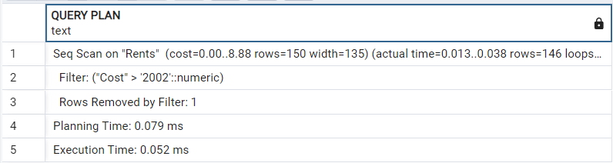
Рис. 3. План запиту без використання індексу
- Аналіз планів:
- Seq Scan — повний перебір таблиці без використання індексу.
- Index Scan — вибірка за індексом, що є ефективнішим для вибірок за конкретним значенням.
Час виконання запиту з індексом буде нижчим у порівнянні з повним перебором.

Завдання 3: Аналіз предикатів для індексованої колонки

- Запит із предикатом рівності (=):
EXPLAIN ANALYZE
SELECT * FROM "Rents" WHERE "Cost" = 100.00;

Очікуваний результат: План виконання покаже використання індексу для швидкого отримання рядків, де "Cost" дорівнює 100.00, оскільки це точний пошук за значенням, що відповідає побудованому індексу.
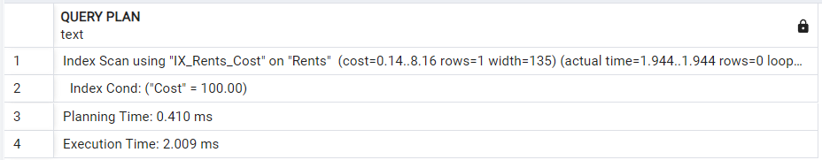
Рис. 4. Запит із предикатом рівності (=)

- Запит із предикатом нерівності (!=):
EXPLAIN ANALYZE
SELECT * FROM "Rents" WHERE "Cost" != 100.00;

Очікуваний результат: У разі використання нерівності можливе обмежене використання індексу, проте в багатьох випадках СУБД виконує повний перебір (Seq Scan), оскільки це пошук за значеннями, що не збігаються.
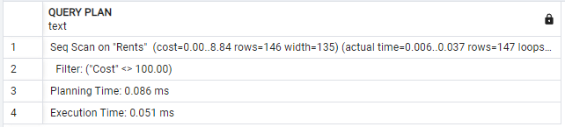
Рис. 5. Запит із предикатом нерівності (!=)

- Запит із предикатом порівняння (<):
EXPLAIN ANALYZE
SELECT * FROM "Rents" WHERE "Cost" < 200.00;

Очікуваний результат: У цьому випадку можливе використання індексу, оскільки це умова порівняння на проміжок значень. Індекс дозволить швидше знайти значення, менші за 200.00.
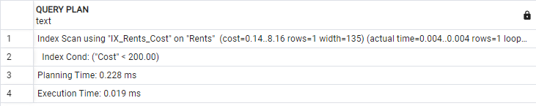
Рис. 6. Запит із предикатом порівняння (<)

- Запит із предикатом порівняння (>):
EXPLAIN ANALYZE
SELECT * FROM "Rents" WHERE "Cost" > 200.00;

Очікуваний результат: Так само, як у випадку з <, індекс може використовуватись для швидшого пошуку значень, більших за 200.00.
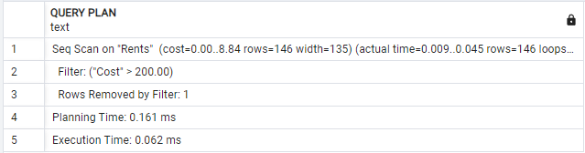
Рис. 7. Запит із предикатом порівняння (>)

- Запит із предикатом діапазону (BETWEEN):
EXPLAIN ANALYZE
SELECT * FROM "Rents" WHERE "Cost" BETWEEN 100.00 AND 300.00;

Очікуваний результат: Для BETWEEN використання індексу є можливим, оскільки виконується пошук за значенням у межах заданого інтервалу.
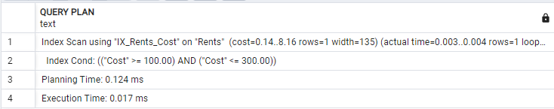
Рис. 8. Запит із предикатом діапазону (BETWEEN)

- Запит із предикатом у множині (IN):
EXPLAIN ANALYZE
SELECT * FROM "Rents" WHERE "Cost" IN (100.00, 200.00, 300.00);

Очікуваний результат: Індекс також може бути використаний для значень у множині, що дозволяє уникнути повного перебору для кожного з зазначених значень.
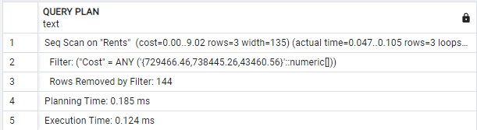
Рис. 9. Запит із предикатом у множині (IN)

- Комбінований запит із операторами OR та AND:
EXPLAIN ANALYZE
SELECT * FROM "Rents"
WHERE ("Cost" = 100.00 OR "Cost" = 200.00) AND "Status" = 'Active';

Очікуваний результат: Комбінація умов за допомогою OR та AND ускладнює план виконання; можливо, що індекс буде застосовано частково. СУБД може вибрати індекс для одного з предикатів і використати Seq Scan для решти.
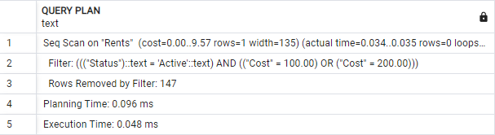
Рис. 10. Комбінований запит із операторами OR та AND

- Аналіз отриманих планів виконання:
- Index Scan: Виконується для умов, що відповідають точним значенням або інтервалам, що дозволяє оптимізувати вибірку та зменшити кількість операцій пошуку.
- Seq Scan: Можливий для предикатів, де індекс не є оптимальним для пошуку всіх значень, наприклад, при використанні нерівності !=, порівняння >, а також при використанні предикатів IN, OR та AND.

Завдання 4: Проаналізувати плани виконання для запитів із з’єднанням кількох таблиць без додаткових фільтрів

- Початковий запит із з’єднанням таблиць без індексів на зовнішні ключі: У базі даних ми маємо таблицю "Rents", яка має зовнішні ключі до таблиць "Clients" та "Vehicles". Спочатку перевіримо план виконання запиту з об'єднанням цих таблиць:

EXPLAIN ANALYZE
SELECT "Rents"."Id", "Clients"."FirstName", "Vehicles"."Model"
FROM public."Rents"
JOIN public."Clients" ON "Rents"."ClientEmail" = "Clients"."Email"
JOIN public."Vehicles" ON "Rents"."VehicleLicensePlate" = "Vehicles"."LicensePlate";

Очікуваний результат:
Без індексів на зовнішні ключі PostgreSQL використовуватиме повний перебір таблиць (Seq Scan), що може призвести до значного часу виконання при великій кількості даних.

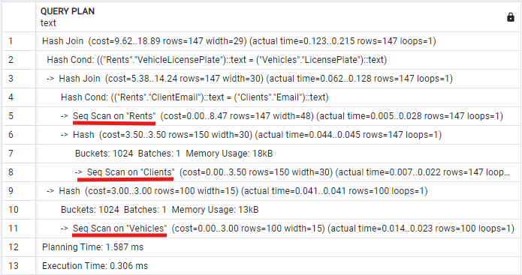
Рис. 11. Запит зі з’єднанням таблиць без використання індексів
- Додавання індексів на зовнішні ключі:
Додаємо індекси на колонки зовнішніх ключів:

CREATE INDEX "IX_Rents_ClientEmail" ON public."Rents"("ClientEmail");
CREATE INDEX "IX_Rents_VehicleLicensePlate" ON public."Rents"("VehicleLicensePlate");
CREATE INDEX "IX_Clients_Email" ON public."Clients"("Email");
CREATE INDEX "IX_Vehicles_LicensePlate" ON public."Vehicles"("LicensePlate");

- Повторне виконання запиту після додавання індексів: Тепер повторимо запит, щоб побачити, як змінився план виконання з використанням індексів на зовнішні ключі:

EXPLAIN ANALYZE
SELECT "Rents"."Id", "Clients"."FirstName", "Vehicles"."Model"
FROM public."Rents"
JOIN public."Clients" ON "Rents"."ClientEmail" = "Clients"."Email"
JOIN public."Vehicles" ON "Rents"."VehicleLicensePlate" = "Vehicles"."LicensePlate";

Очікуваний результат:
Після додавання індексів на зовнішні ключі PostgreSQL повинен використовувати Index Scan або Bitmap Index Scan, що забезпечить більш швидке виконання запиту порівняно з Seq Scan.

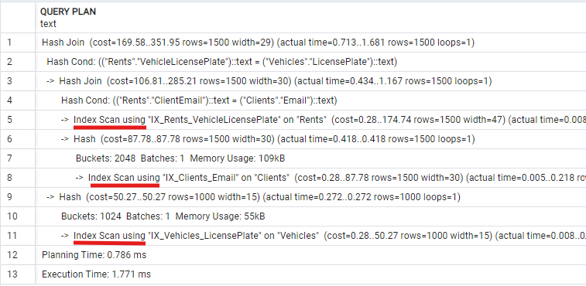
Рис. 12. Запит зі з’єднанням таблиць з використанням індексів

- Аналіз планів виконання:
При порівнянні планів виконання можна спостерігати наступне:
  - Без індексів:
Якщо індекси на зовнішні ключі відсутні, PostgreSQL буде використовувати Seq Scan для кожної таблиці, виконуючи повний перебір усіх рядків. Це може бути дуже неефективно, особливо якщо таблиці містять багато записів.
  - З індексами:
Після додавання індексів PostgreSQL має використовувати Index Scan або, у випадку складних з’єднань, Bitmap Index Scan, щоб швидко знаходити відповідні рядки за індексами, що значно зменшить час виконання запиту.

Завдання 5: Аналіз планів виконання для запитів із JOIN, які мають задані літерали в умові WHERE
- Запит без використання індексу на зовнішніх ключах:
Розглянемо запит, який використовує літерал для фільтрації даних. Наприклад, припустимо, ми хочемо знайти всі оренди, де клієнт має певне ім'я, а також перевірити, чи використовуються індекси:

EXPLAIN ANALYZE
SELECT "Rents"."Id", "Clients"."FirstName", "Vehicles"."Model"
FROM public."Rents"
JOIN public."Clients" ON "Rents"."ClientEmail" = "Clients"."Email"
JOIN public."Vehicles" ON "Rents"."VehicleLicensePlate" = "Vehicles"."LicensePlate"
WHERE "Clients"."FirstName" = 'John';

Очікуваний результат:
Без індексів на колонках "FirstName" в таблиці "Clients" план виконання може показати використання Seq Scan для таблиці "Clients", оскільки фільтрація по значенню літерала FirstName = 'John' потребує перебору всіх рядків цієї таблиці.
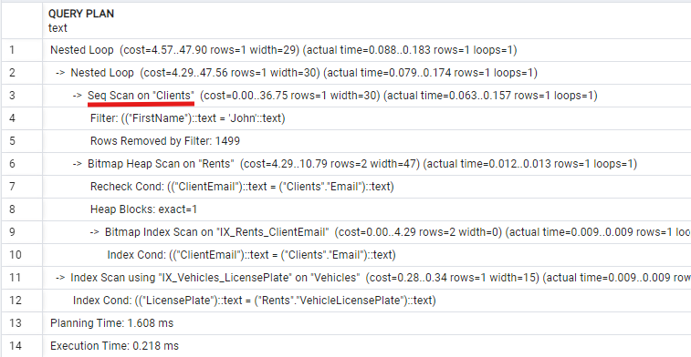
Рис. 12. Запит без використання індексу на зовнішніх ключах
- Додавання індексу на колонку, що використовується в умові WHERE:
Щоб прискорити виконання запиту, можна додати індекс на колонку "FirstName" в таблиці "Clients", оскільки це колонка, що активно використовується в умові WHERE.
Додаємо індекс:

CREATE INDEX "IX_Clients_FirstName" ON public."Clients"("FirstName");

- Повторне виконання запиту після додавання індексу:
Після додавання індексу, повторимо запит, щоб перевірити, чи змінився план виконання.
Очікуваний результат:
Після додавання індексу на колонку "FirstName", план виконання повинен показати використання Index Scan для таблиці "Clients", що забезпечить швидший пошук за значенням 'John'.

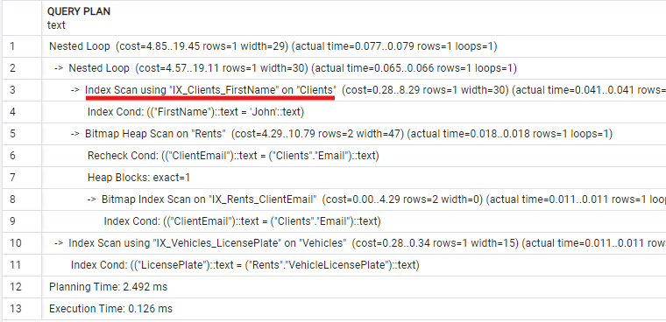
Рис. 13. Повторне виконання запиту після додавання індексу

- Аналіз планів виконання:
При порівнянні планів виконання можна спостерігати наступне:
- Без індексу:
При виконанні запиту без індексу PostgreSQL використовує Seq Scan для таблиці "Clients", оскільки умова в WHERE фільтрує за значенням в колонці "FirstName", яка не була індексована. Це може призвести до повного сканування всієї таблиці "Clients".
- З індексом:
Після додавання індексу PostgreSQL використовує Index Scan для таблиці "Clients". Це дозволяє швидко знаходити відповідні записи для клієнтів із іменем 'John', замість перебору всіх рядків таблиці. Оскільки на колонці "ClientEmail" в таблиці "Rents" є індекс, використовується також Index Scan для вибірки з таблиці "Rents", що забезпечує ще більш ефективне з'єднання.

Завдання 6: Аналіз планів виконання для запитів із клаузами GROUP BY, ORDER BY, LIMIT
- Запит без індексів:
Для початку розглянемо запит, що включає в себе клаузи GROUP BY, ORDER BY і LIMIT. У такому запиті PostgreSQL повинен провести сортування та/або групування, що може бути дорогим, якщо не використовуються індекси.
Приклад запиту:

EXPLAIN ANALYZE
SELECT "VehicleLicensePlate", COUNT(*) AS "RentCount"
FROM public."Rents"
GROUP BY "VehicleLicensePlate"
ORDER BY "RentCount" DESC
LIMIT 10;

Очікуваний результат:
- Запит проводить групування за колонкою "VehicleLicensePlate".
- Запит потім сортує результати по кількості оренд за допомогою ORDER BY.
- Потім обмежує результати до 10 найкращих через LIMIT.
Якщо для колонки "VehicleLicensePlate" та "RentCount" немає відповідних індексів, то план виконання може показати використання Seq Scan для таблиці "Rents", і операції сортування й групування виконуватимуться після повного сканування таблиці.

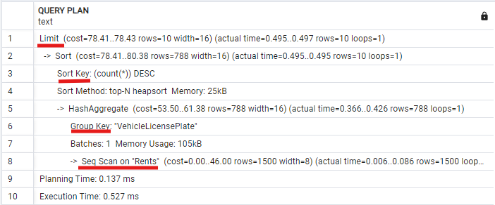
Рис. 14. Запит, що включає в себе GROUP BY, ORDER BY і LIMIT без індексів

- Запит після додавання індексу:
Додамо індекс на колонку "VehicleLicensePlate", щоб перевірити, чи допоможе це оптимізувати запит. Оскільки ми групуємо дані за цією колонкою, індекс на ній може значно покращити швидкість вибірки та сортування.
Створимо індекс на колонку "VehicleLicensePlate":

CREATE INDEX "IX_Rents_VehicleLicensePlate" ON public."Rents"("VehicleLicensePlate");

- Повторне виконання запиту після додавання індексу:
Після додавання індексу повторно виконаємо запит, щоб побачити, чи змінився план виконання.

Очікуваний результат:
- Якщо індекс на колонці "VehicleLicensePlate" використовується, план виконання повинен показати Index Scan для таблиці "Rents".
- Оскільки групування та сортування мають бути виконані за колонкою, що індексована, план виконання повинен бути значно швидшим порівняно з виконанням без індексу.
- Для сортування результатів також може бути використано індекс або злиття з операцією Sort.

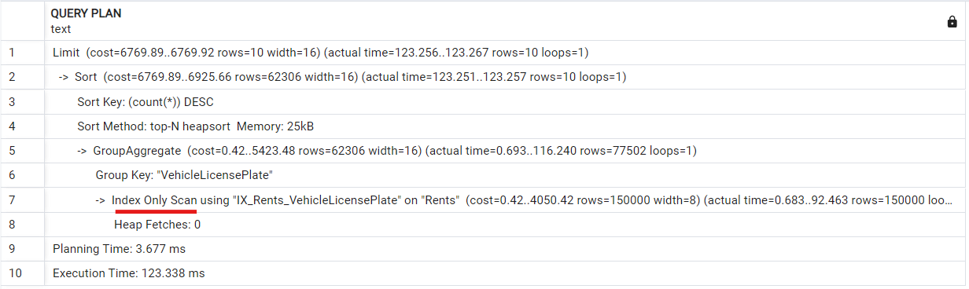
Рис. 15. Повторне виконання запиту після додавання індексу

Завдання 7: Визначення колонок, на яких індекси будуть максимально ефективними та додавання індексів.
  - Визначення таблиць із великою кількістю записів або постійним приростом
Серед таблиць, які ймовірно матимуть постійний приріст даних під час експлуатації системи, виділяються:
- "Rents" – таблиця оренд транспортних засобів, де буде постійне зростання кількості записів при нових орендах.
- "Reviews" – таблиця відгуків клієнтів, де з часом накопичується все більше записів від клієнтів.
- "ServiceRecords" – таблиця обліку технічного обслуговування транспортних засобів, яка з часом буде збільшуватися з кожним обслуговуванням.

  - Пропозиція щодо створення індексів
Для покращення швидкості виконання типових запитів до цих таблиць пропоную створити такі індекси:
- Індекс на колонці "ClientEmail" в таблиці "Rents" – це дозволить швидше знаходити оренди, які здійснив конкретний клієнт.
- Індекс на колонці "VehicleLicensePlate" в таблиці "Reviews" – прискорить вибірку відгуків для певного транспортного засобу.
- Індекс на колонці "ServiceDate" в таблиці "ServiceRecords" – оптимізує пошук записів обслуговування за певний період часу.
  - Створення індексів та тестування їхньої ефективності
Створення індексів:

CREATE INDEX "IX_Rents_ClientEmail" ON public."Rents"("ClientEmail");
CREATE INDEX "IX_Reviews_VehicleLicensePlate" ON public."Reviews"("VehicleLicensePlate");
CREATE INDEX "IX_ServiceRecords_ServiceDate" ON public."ServiceRecords"("ServiceDate");

  - Приклади запитів із використанням створених індексів
    - Пошук оренд для конкретного клієнта

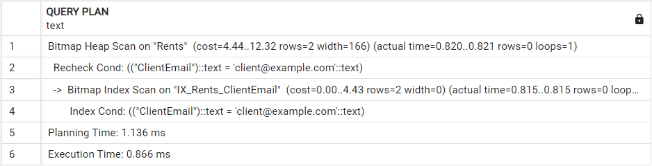
Рис. 16. Пошук оренд для конкретного клієнта

    - Пошук відгуків для конкретного транспортного засобу
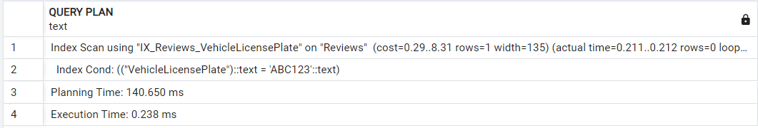
Рис. 17. Пошук відгуків для конкретного транспортного засобу

    - Пошук записів обслуговування за певний період
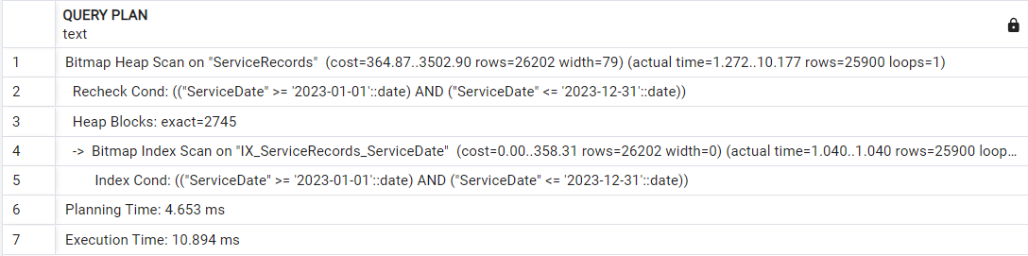
Рис. 18. Пошук записів обслуговування за певний період

Завдання 8: Створити комплексний індекс, індекс типу HASH, а також індекс на функцію та перевірити їх використання за допомогою планів виконання запитів.

1. Створення індексів
Комплексний індекс
Комплексний (комбінований) індекс може прискорити запити, що містять кілька умов на різних колонках. Наприклад, у таблиці "Rents" часто здійснюється пошук за колонками "ClientEmail" і "VehicleLicensePlate".

CREATE INDEX "IX_Rents_ClientEmail_VehicleLicensePlate" ON public."Rents"("ClientEmail", "VehicleLicensePlate");

Індекс типу HASH
HASH-індекси добре підходять для точного пошуку за значеннями. Наприклад, у таблиці "Workers" створимо HASH-індекс для швидкого пошуку по колонці "PhoneNumber".

CREATE INDEX "IX_Workers_PhoneNumber_HASH" ON public."Workers" USING HASH("PhoneNumber");

Індекс на функцію

Для прикладу, створимо індекс на обчислюване значення з використанням функції LOWER на колонці "FirstName" у таблиці "Clients", що дозволить робити пошук, ігноруючи регістр символів.

CREATE INDEX "IX_Clients_FirstName_Lower" ON public."Clients"(LOWER("FirstName"));

2. Приклади запитів із використанням створених індексів
Приклад 1: Комплексний індекс
Цей запит виконує вибірку з таблиці "Rents" з умовою на ClientEmail та VehicleLicensePlate. Завдяки створеному комплексному індексу "IX_Rents_ClientEmail_VehicleLicensePlate" запит має працювати швидше.

EXPLAIN ANALYZE
SELECT *
FROM public."Rents"
WHERE "ClientEmail" = 'client@example.com' AND "VehicleLicensePlate" = 'ABC123';

Очікуваний результат: План виконання повинен показати Index Scan із використанням індексу "IX_Rents_ClientEmail_VehicleLicensePlate".

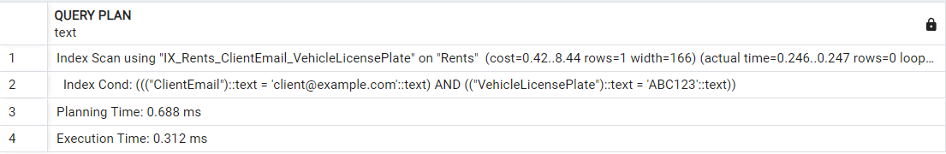
Рис. 19. Використання комплексного індексу

Приклад 2: HASH-індекс
Цей запит виконує точний пошук у таблиці "Workers" за номером телефону "PhoneNumber". Завдяки HASH-індексу "IX_Workers_PhoneNumber_HASH" очікується пришвидшення виконання запиту.

EXPLAIN ANALYZE
SELECT *
FROM public."Workers"
WHERE "PhoneNumber" = '123-456-7890';

Очікуваний результат: План виконання покаже Index Scan із використанням HASH-індексу "IX_Workers_PhoneNumber_HASH".

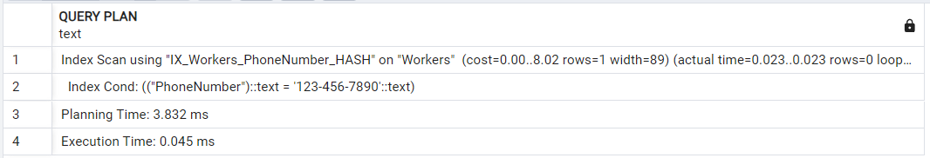
Рис. 20. Використання HASH-індексу

Приклад 3: Індекс на функцію
Цей запит виконує пошук клієнтів за іменем у нижньому регістрі (незалежно від того, як воно зберігається в базі). Завдяки індексу на функцію LOWER("FirstName"), запит має працювати швидше.

EXPLAIN ANALYZE
SELECT *
FROM public."Clients"
WHERE LOWER("FirstName") = 'john';

Очікуваний результат: План виконання покаже Index Scan із використанням індексу "IX_Clients_FirstName_Lower" на таблиці "Clients".

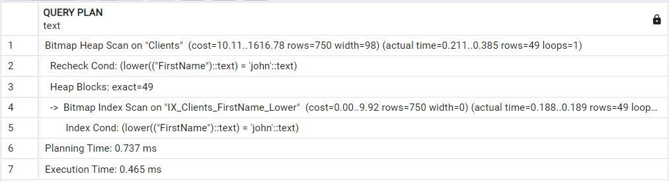
Рис. 21. Використання індексу на функцію

Завдання 9: Використання повнотекстового пошуку для покращення пошуку за текстовими колонками

1. Текстовий пошук без використання індексу

Без створеного індексу пошук виконується повним перебором, що значно уповільнює виконання запиту, особливо на великих обсягах даних.

Запит без індексу

EXPLAIN ANALYZE
SELECT *
FROM public."DamageReports"
WHERE to_tsvector('english', "Description") @@ to_tsquery('scratch');

Очікуваний результат: План виконання покаже Seq Scan (повний перебір), що є значно повільнішим у порівнянні з Index Scan після додавання індексу.

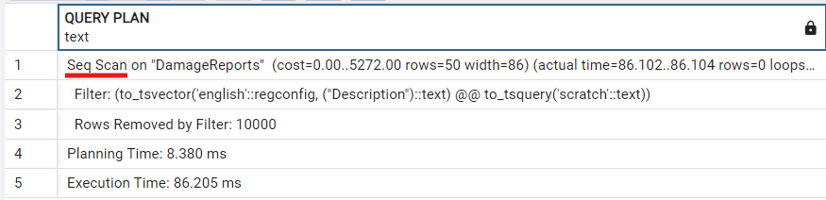
Рис. 22. Текстовий пошук без використання індексу

2. Налаштування повнотекстового пошуку та створення індексу

Для прикладу, скористаємося колонкою "Description" у таблиці "DamageReports", яка містить текстові дані про пошкодження.
Спершу створимо GIN-індекс на колонці "Description" для повнотекстового пошуку:

CREATE INDEX "IX_DamageReports_Description_FullText" ON public."DamageReports" USING GIN(to_tsvector('english', "Description"));

Цей індекс використовує to_tsvector, що перетворює текст у формат, оптимізований для повнотекстового пошуку, з врахуванням мови 'english'.

3. Приклад запиту для повнотекстового пошуку

Виконаємо запит, щоб знайти всі звіти про пошкодження, які містять слово "scratch" у колонці "Description".

EXPLAIN ANALYZE
SELECT *
FROM public."DamageReports"
WHERE to_tsvector('english', "Description") @@ to_tsquery('scratch');

Очікуваний результат: План виконання повинен показати Index Scan із використанням індексу "IX_DamageReports_Description_FullText". Завдяки цьому індексу пошук буде виконано набагато швидше, ніж без індексу.

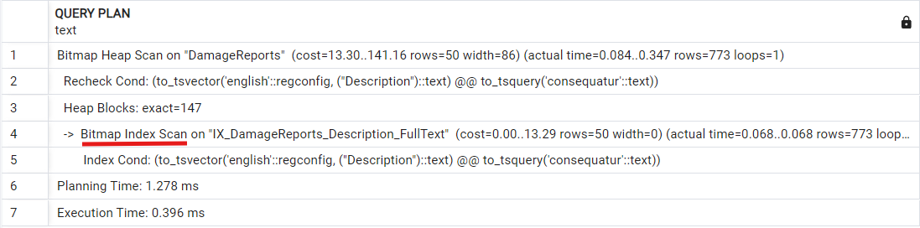
Рис. 23. Використання індексу для пошуку в тексті.

ВИСНОВКИ
Індекси є важливим інструментом для оптимізації запитів у PostgreSQL. Використання індексів на первинних і зовнішніх ключах, а також на колонках, що часто фігурують у вибірках, об'єднаннях і фільтрації, дозволяє досягти значного прискорення запитів. Індексація текстових даних для повнотекстового пошуку також підвищує продуктивність системи, дозволяючи швидко знаходити релевантні записи в полях із текстом.

